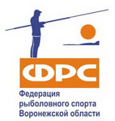
Заявка
На участие в лично-командных соревнованиях ФРСВО
По рыболовному спорту «Ловля донной удочкой»
Чемпионат Воронежской области 06-07 июля 2024г.

Название Команды « __________________________________ »
 Регион (город) _____________________

№  П/П | Ф.И.О Участника  (полностью) | Дата  рождения | Спортивный  разряд | Виза врача
1
2
3
4
5

Председатель ФРСВО___________

